# KATA PENGANTAR

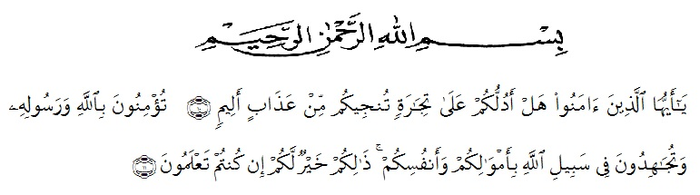

*Hai orang-orang yang beriman, sukakah kamu Aku tunjukkan suatu peniagaan yang dapat menyelamatkan kamu dari azab yang pedih? (10).(Yaitu) kamu beriman kepada Allah dah Rasul-Nya dan berjihad dijalan Allah dengan harta dan jiwamu. Itulah yang lebih baik bagi kamu jika kamu mengetahunya (11).* (Ash-Shaff : 10-11)

Puji syukur penulis ucapkan kehadirat Tuhan Yang Maha Esa karena berkat rahmat dan hidayah-Nya penulis dapat menyelesaikan skripsi ini dengan judul “Analisis Kemampuan Pemecahan Masalah Siswa Dalam Menyelesaikan Soal Matematika Bentuk *HOTS* Menggunakan Model *Problem Based Learning* Di Kelas VIII MTs Swasta Citra Amanah”.

Skripsi ini disusun untuk memenuhi salah satu syarat memperoleh gelar Sarjana Pendidikan di Jurusan Pendidikan Matematika Ilmu Pengetahuan Alam Program Studi Pendidikan Matematika Universitas Muslim Nusantara Al Washliyah.

Dalam menyusun skripsi penelitian ini, penulis mendapat bantuan dan bimbingan serta dukungan moril maupun material dari berbagai pihak, sehingga skripsil ini dapat penulis selesaikan. Oleh sebab itu, penulis ucapkan terimakasih kepada :

1. Bapak Dr. KRT Hardi Mulyono K. Surbakti selaku Rektor Unversitas Muslim Nusantara Al Washliyah yang telah menerima saya sebagai mahasiswa.
2. Bapak Drs. Samsul Bahri., M.Si selaku Dekan FKIP Universitas Muslim Nusantara Al-Washliyah.
3. Ibu Ramadhani, M.PdI selaku Ketua Program Studi Pendidikan Matematika Universitas Muslim Nusantara Al Washliyah Medan.
4. Bapak Dr. Firmansyah, M.Si selaku Dosen Pembimbing yang telah banyak membantu, membimbing dan memberikan ide-ide serta saran sehingga selesainya penulisan skripsi ini.
5. Ibu Irmayani, S.Si selaku kepala sekolah MTs Swasta Citra Amanah Sei Glugur beserta para guru yang telah memberi izin tempat dan waktu kepada penulis untuk melakukan penelitian.
6. Seluruh staff dan pegawai dari Fakultas Keguruan dan Ilmu Pendidikan, khususnya pada pendidikan Matematika Universitas Muslim Nusantara Al Washliyah Medan.
7. Teristimewa kepada kedua orang tua saya Ayahanda tercinta bapak Muliyadi dan Ibunda tersayang ibu Safridawaty yang selalu memberikan doa restu dan dukungan kepada penulis sehingga dapat menyelesaikan skripsi ini dengan baik.
8. 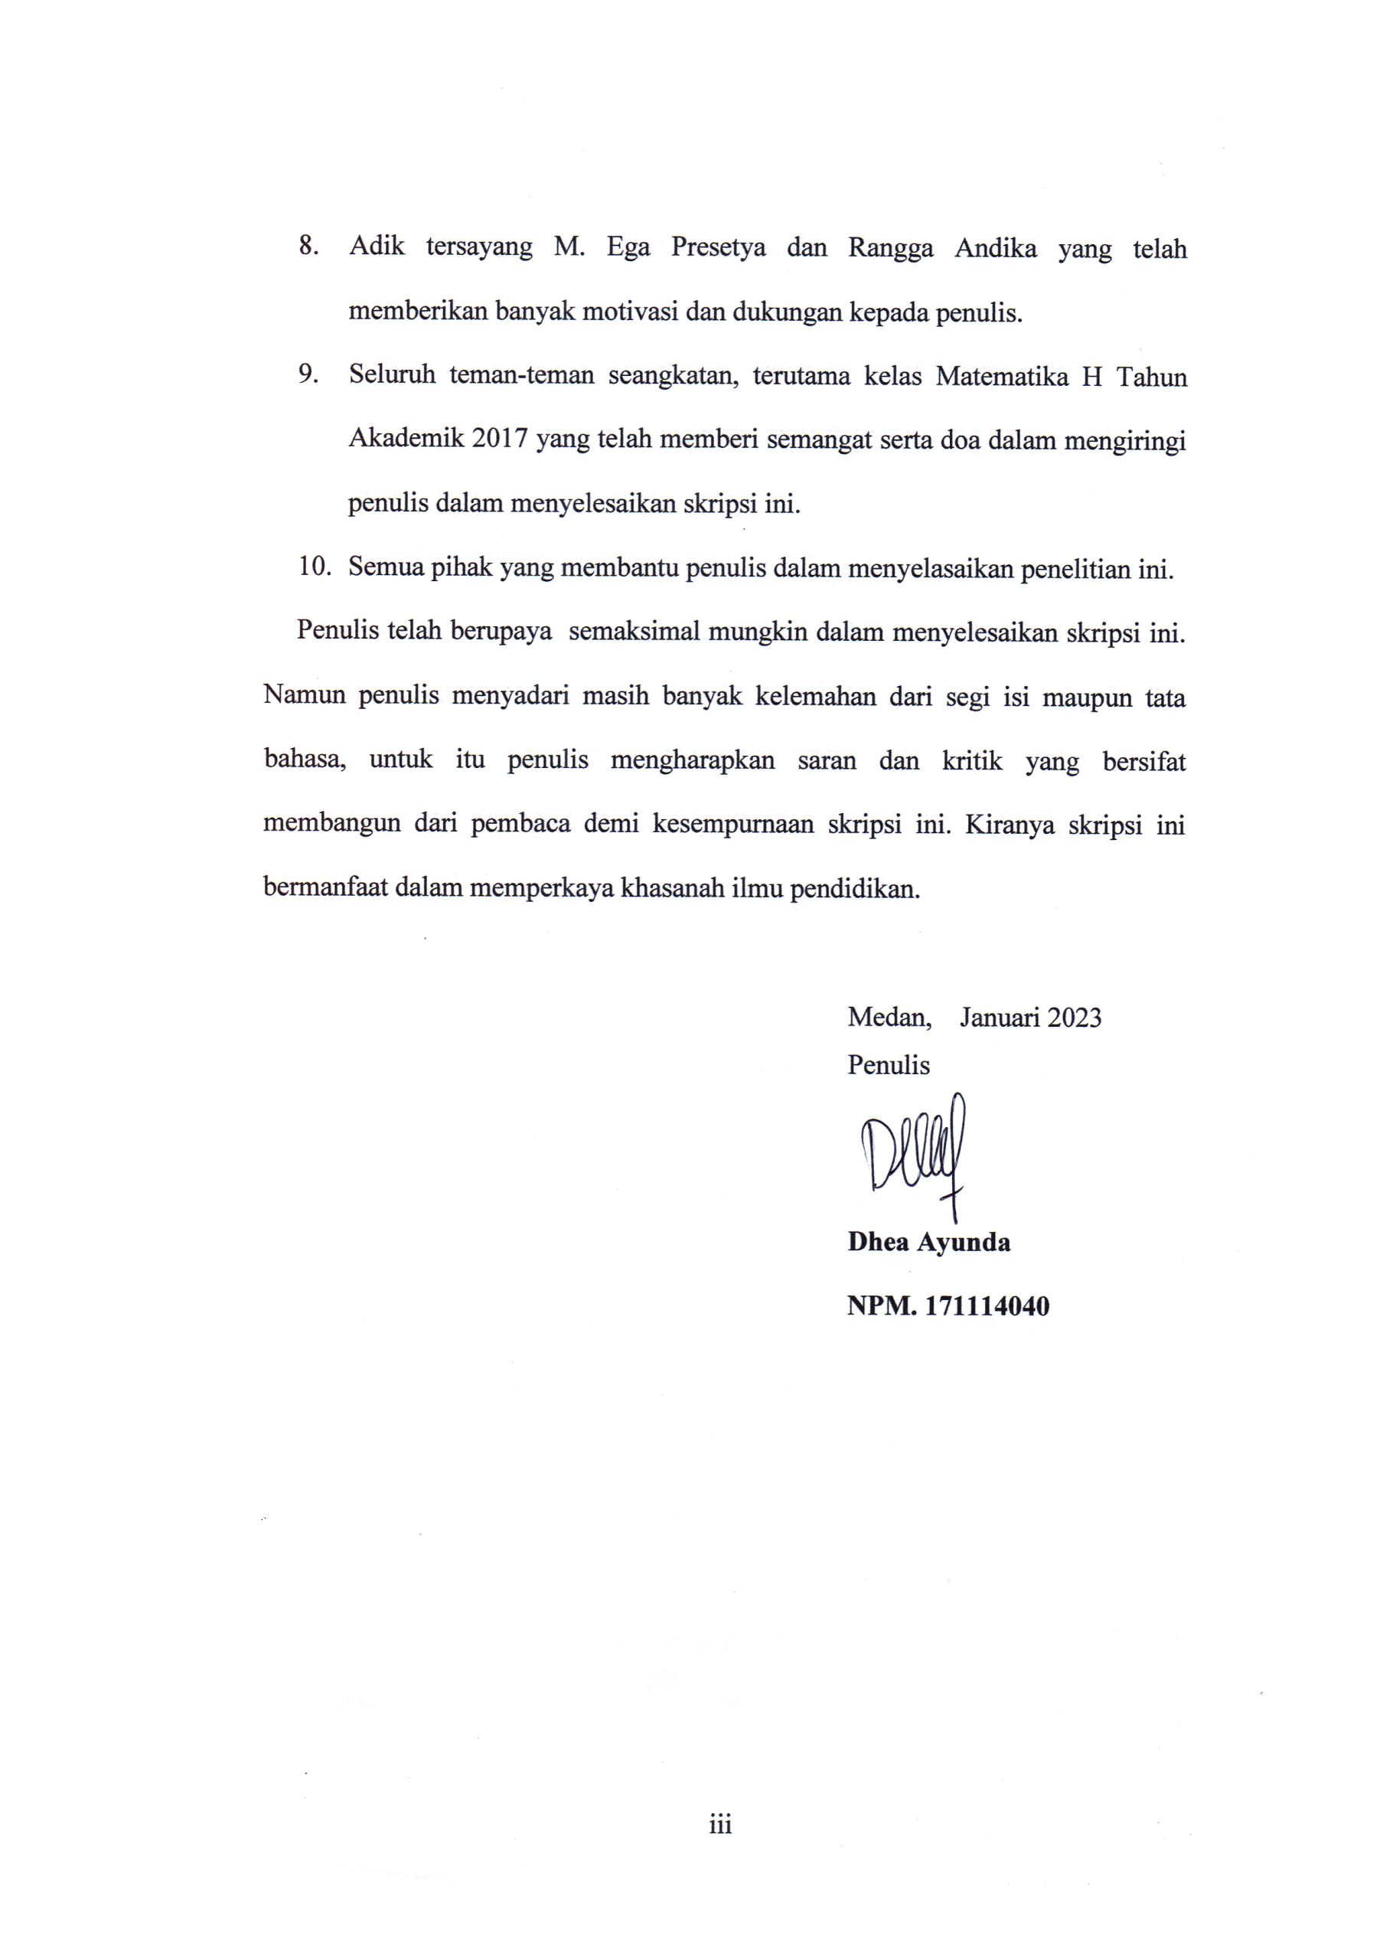Adik tersayang M. Ega Presetya dan Rangga Andika yang telah memberikan banyak motivasi dan dukungan kepada penulis.
9. Seluruh teman-teman seangkatan, terutama kelas Matematika H Tahun Akademik 2017 yang telah memberi semangat serta doa dalam mengiringi penulis dalam menyelesaikan skripsi ini.
10. Semua pihak yang membantu penulis dalam menyelasaikan penelitian ini.

Penulis telah berupaya semaksimal mungkin dalam menyelesaikan skripsi ini. Namun penulis menyadari masih banyak kelemahan dari segi isi maupun tata bahasa, untuk itu penulis mengharapkan saran dan kritik yang bersifat membangun dari pembaca demi kesempurnaan skripsi ini. Kiranya skripsi ini bermanfaat dalam memperkaya khasanah ilmu pendidikan.

Medan, Januari 2023

Penulis

**Dhea Ayunda**

**NPM. 171114040**

# DAFTAR ISI

Halaman

KATA PENGANTAR i

DAFTAR ISI iv

DAFTAR TABEL vi

DAFTAR GAMBAR vii

DAFTAR LAMPIRAN viii

ABSTRAK ix

ABSTRACT x

BAB I PENDAHULUAN 1

1.1 Latar Belakang 1

1.2 Identifikasi Masalah 4

1.3 Batasan Masalah 5

1.4 Rumusan Masalah 5

1.5 Tujuan Penelitian 5

1.6 Manfaat Penelitian 6

1.7 Anggapan Dasar 6

BAB II TINJAUAN PUSTAKA 7

2.1 Kerangka Teoritis 7

2.1.1 Analisis 7

2.1.3 HOTS (*High Order Thinking Skill*) 10

2.1.4 Soal Tipe HOTS 14

2.1.5 Model *Problem Based Learning* (PBL) 15

2.2 Penelitian yang Relevan 20

2.3 Kerangka Berpikir 21

BAB III METODE PENELITIAN 23

3.1 Jenis Penelitian 23

3.2 Lokasi/Tempat dan Waktu Penelitian 23

3.3 Subjek dan Objek Penelitian 23

3.4 Instrumen dan Teknik Pengumpulan Data 24

3.4.1 Instrumen 24

3.4.2 Teknik Pengumpulan Data 26

3.5 Teknik Analisis Data 27

BAB IV HASIL DAN PEMBAHASAN 29

4.1 Deskripsi Pelaksanaan Penelitian 29

4.2 Hasil Penelitian 29

4.3 Pembahasan 49

BAB V PENUTUP 52

5.1 Kesimpulan 52

5.2 Saran 53

DAFTAR PUSTAKA 54

# DAFTAR TABEL

Tabel 2.1 Indikator Kemampuan Pemecahan Masalah 10

Tabel 2.2 Kategori Dimensi Proses Berpikir 14

Tabel 2.3 Langkah-langkah Problem Based Learning 18

Tabel 3.1 Teknik Penskoran Tes Kemampuan Pemecahan Masalah 23

Tabel 3.4 Kriteria Kemampuan Pemecahan Masalah 26

Tabel 4.1 Hasil Observasi 29

Tabel 4.2 Tingkat Kemampuan Pemecahan Masalah Siswa 31

# DAFTAR GAMBAR

Gambar 2.1 Kerangka Berpikir 21

Gambar 4.1 Jawaban S10 Nomor 1 TKPM 1 32

Gambar 4.2 Jawaban S10 Nomor 1 TKPM 1 33

Gambar 4.3 Jawaban S10 Nomor 1 TKPM 2 36

Gambar 4.4 Jawaban S10 Nomor 2 TKPM 2 37

Gambar 4.5 Jawaban S17 Nomor 1 TKPM 1 41

Gambar 4.6 Jawaban S17 Nomor 2 TKPM 1 41

Gambar 4.7 Jawaban S17 Nomor 1 TKPM 2 44

Gambar 4.8 Jawaban S17 Nomor 2 TKPM 2 45

Gambar 4.9 Jawaban S11 Nomor 1 TKPM 1 48

Gambar 4.10 Jawaban S11 Nomor 2 TKPM 1 49

Gambar 4.11 Jawaban S11 Nomor 1 TKPM 2 52

Gambar 4.12 Jawaban S11 Nomor 2 TKPM 2 52

Gambar 4.13 Jawaban S13 Nomor 1 TKPM 1 56

Gambar 4.14 Jawaban S13 Nomor 2 TKPM 1 56

Gambar 4.15 Jawaban S13 Nomor 1 TKPM 2 59

Gambar 4.16 Jawaban S13 Nomor 2 TKPM 2 59

# DAFTAR LAMPIRAN

Lampiran 1 Rencana Pelaksanaan Pembelajaran 72

Lampiran 2 Lembar Kerja Siswa 85

Lampiran 3 Kisi-Kisi Tes Kemampuan Pemecahan Masalah 1 91

Lampiran 4 Kisi-Kisi Tes Kemampuan Pemecahan Masalah 2 92

Lampiran 5 Tes Kemampuan Pemecahan Masalah 1 93

Lampiran 6 Tes Kemampuan Pemecahan Masalah 2 95

Lampiran 7 Kunci Jawaban TKPM 1 97

Lampiran 8 Kunci Jawaban TKPM 2 98

Lampiran 9 Pedoman Wawancara 99

Lampiran 10 Nilai Tes Siswa 100

Lampiran 11 Lembar Observasi Keterlaksanaan Pembelajaran 101

Lampiran 12 Hasil Uji Validitas 107

Lampiran 13 Dokumentasi 108